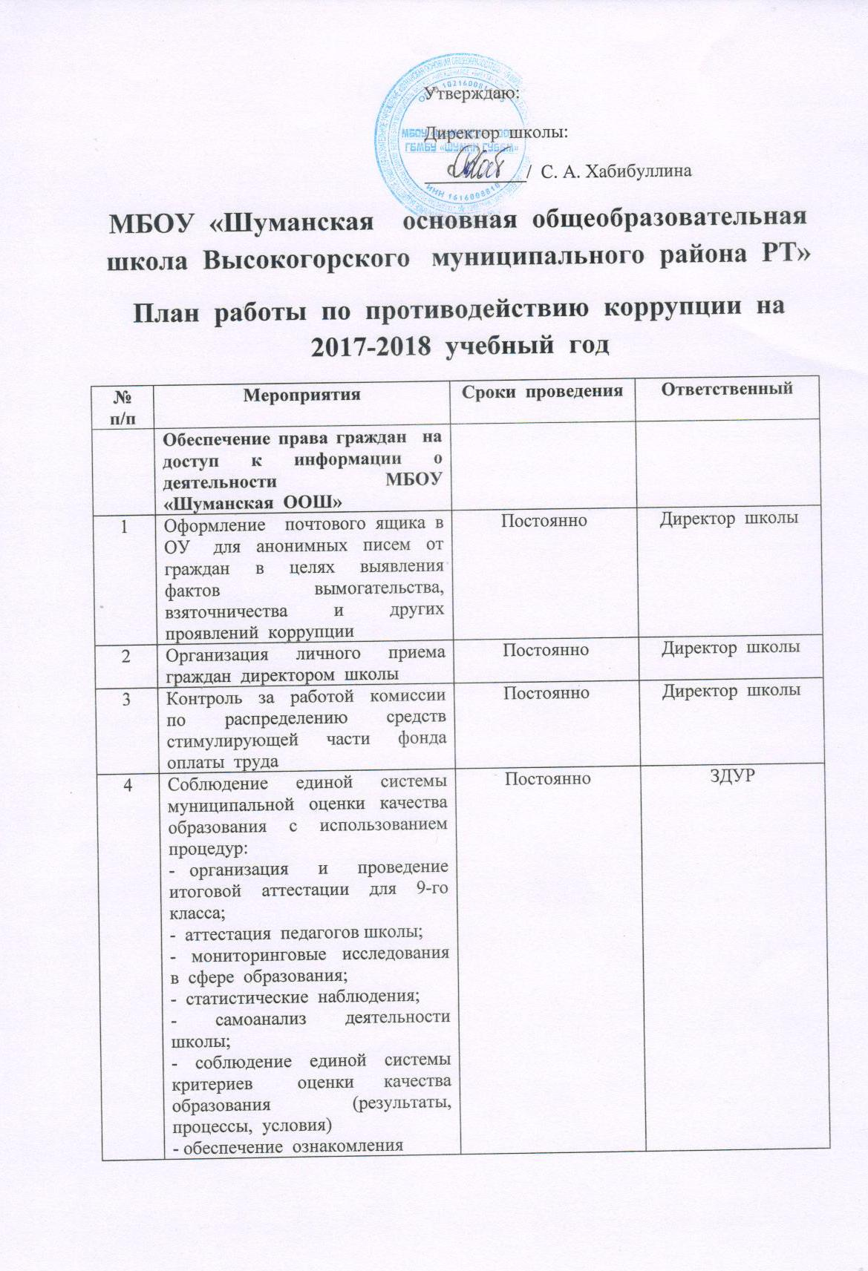

 | - обеспечение ознакомления участников ГИА и их родителей (законных представителей) с полученными результатами;  - участие работников школы в составе предметных комиссий, конфликтных комиссий. | Постоянно | Зам. директора по УВР
5. | Организация систематического контроля за получением, учетом, хранением, заполнением и порядком выдачи документов государственного образца об основном и среднем общем образовании. Определение ответственности должностных лиц. | Постоянно | Директор школы
6. | Обеспечение соблюдений правил приема, перевода и отчисления обучающихся из МБОУ «Шуманская ООШ» | Постоянно | Директор школы
7. | Целевое использование бюджетных средств в соответствии с муниципальными контрактами. | Постоянно | Директор школы
 | Обеспечение открытости деятельности образовательного учреждения
1. | Своевременное информирование посредством размещения информации на сайте школы о проводимых мероприятиях и других важных событиях в жизни школы. | В течение учебного года | Директор школы  Зам. директора по ВР
2 | Усиление персональной ответственности работников школы за неправомерное принятие решения в рамках своих полномочий. | Постоянно | Директор школы
3 | Рассмотрение вопросов исполнения законодательства о борьбе с коррупцией на совещаниях при директоре, педагогических советах | В течение года | Зам. директора по УВР
 | Работа с учащимися
1. | Формирование антикоррупционного мировоззрения в рамках предметов «Обществознание», « История», «Экономика», «Литература». | В течение года | Учителя-предметники.
2. | Неделя правовых знаний. | Апрель 2018 | Зам. директора по ВР  Классные руководители
3. | День борьбы с коррупцией | 9 декабря 2017 | ЗДВР
4. | День Конституции | Декабрь 2017 | Учитель истории и права
5. | Беседа представителей УМВД России «Высокогорский» на тему «Есть такая профессия – защищать закон и порядок». | По возможности | ЗДВР
6. | Социологический опрос «Отношение обучающихся к явлениям коррупции» | Февраль 2018 | Зам.директора по ВР.  Классные руководители
7. | Конкурс среди учащихся на лучший плакат антикоррупционной направленности. | Февраль 2018 | Зам. дир. по ВР
 | Работа с педагогами
1. | Размещение на сайте ОУ правовых актов антикоррупционного содержания | Постоянно | Учитель информатики
2. | Заседание ШМО классных руководителей «Антикоррупционное воспитание: система воспитательной работы по формированию у учащихся антикоррупционного мировоззрения в ОУ». | Март 2018 | Зам.директора по ВР
 | Работа с родителями
1. | Ознакомление родителей (законных представителей) с правовыми актами антикоррупционного содержания на сайте школы. | В течение года | Зам. директора по ВР
2. | Встреча родительской общественности с представителями правоохранительных органов. | По возможности | ЗДВР
3. | Родительские собрания по темам формирования антикоррупционного мировоззрения учащихся. | Май 2018 | Зам. директора по ВР

